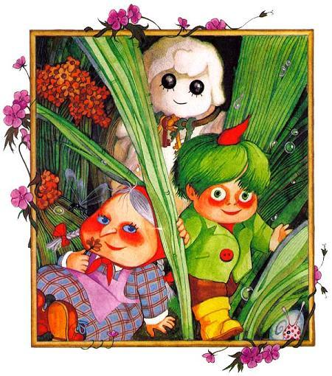
Жила-была когда-то Маленькая Баба-Яга - то есть ведьма, - и было ей всего сто двадцать семь лет. Для настоящей Бабы-Яги это, конечно, не возраст! Можно сказать, что эта Баба-Яга была еще девочкой. Жила она в крохотной избушке, одиноко стоявшей в лесу.
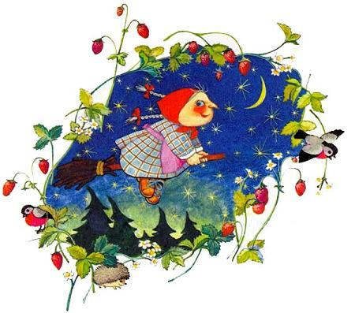
Крыша избушки покривилась от ветра, труба скрючилась, ставни дребезжали на разные голоса. Но Маленькая Баба-Яга не желала себе лучшего дома, ей и этого вполне хватало. Снаружи к избе была пристроена огромная печь. Без такой печи никак нельзя обойтись, иначе избушка не была бы настоящим домом Бабы-Яги.
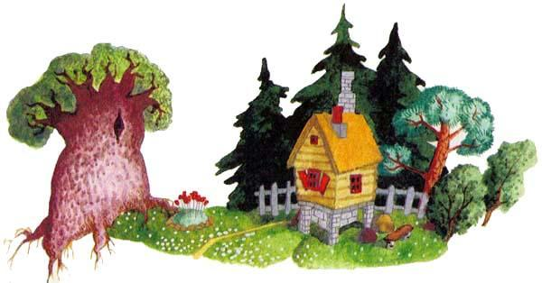
В избушке вместе с Бабой-Ягой жил еще ворон. Звали его Абрахас. Он говорил не только «Доброе утро!» и «Добрый вечер!», как это умеют все говорящие вороны. Ворон Абрахас умел говорить все! Он был мудрым вороном и знал толк буквально во всем на свете.Примерно шесть часов в день Маленькая Баба-Яга училась колдовать. Ведь колдовство не такая уж простая штука: лениться в этом деле никак нельзя! Сначала надо вызубрить все простые колдовские штучки, а потом уже более сложные. Надо вызубрить от начала до конца всю колдовскую книгу, не пропуская в ней ни одной задачки.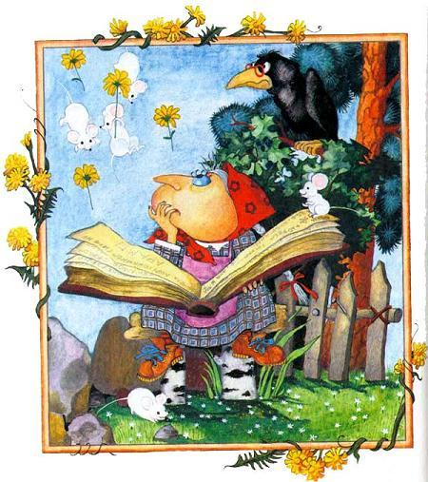Маленькая Баба-Яга дошла только до двести тридцатой страницы. В то утро она упражнялась в вызывании дождя. Она сидела во дворе возле печи, держала на коленях колдовскую книгу и колдовала. Ворон Абрахас сидел рядом. Он был мрачен.- Должен быть дождь! - каркал он сердито. - А что делаешь ты? В первый раз у тебя посыпались с неба белые мыши! Во второй раз - лягушки! В третий - еловые шишки! Интересно, что посыплется в четвертый раз! Получится ли у тебя, наконец, настоящий дождь?!Маленькая Баба-Яга попробовала сделать дождь в четвертый раз. Она повелела собраться в небе небольшой туче, подманила ее рукой и, когда та остановилась над самой избушкой, крикнула:- А ну пролейся дождем! Туча прорвалась, и с неба полилось кислое молоко.- Кислое молоко! - в ужасе каркнул Абрахас. - Ты сошла с ума! Что ты нам еще наколдуешь? Может быть, манную кашу? Или сапожные гвозди? Хоть бы это были сдобные крошки или изюм - еще куда ни шло…- Должно быть, я оговорилась! - сказала Маленькая Баба-Яга. - Я и раньше иногда ошибалась. Но четвертый раз подряд - этого со мной еще не бывало!- «Оговорилась»! - проворчал ворон. - Я тебе скажу, в чем тут дело! Рассеянна ты, вот что! Если думать о всякой всячине, то непременно оговоришься. Сосредоточиться надо тебе, вот что!- Ты находишь? - задумчиво сказала Маленькая Баба-Яга. Она вдруг захлопнула колдовскую книгу. - Ты прав! - крикнула она гневно. - Я не могу сосредоточиться! И знаешь почему? - Она сверкнула глазами. - Потому что я вне себя от злости!- От злости? - переспросил Абрахас. - На кого же ты злишься?- Я злюсь, что сегодня Вальпургиева ночь! Самый большой праздник! Сегодня все ведьмы соберутся на горе Блоксберг и будут там танцевать до утра!- Ну и что? - спросил ворон.- А то, что я еще слишком мала для танцев! Так говорят взрослые ведьмы! Они не хотят, чтобы я танцевала вместе с ними на Блоксберге! Старый ворон попытался ее утешить:- Видишь ли, в твои сто двадцать семь лет ты еще не можешь этого требовать. Вот когда ты станешь постарше, тогда другое дело…- Ах, оставь! - крикнула Маленькая Баба-Яга. - Я хочу уже сейчас танцевать вместе со всеми! Понимаешь?- Чего нельзя, того нельзя! - наставительно прокаркал ворон. - Разве что-нибудь изменится оттого, что ты злишься? Будь же разумной! Я чувствую, ты что-то задумала.- Я знаю, что я задумала! - сказала Маленькая Баба-Яга. - Сегодня же ночью я полечу на Блоксберг!- На гору Блоксберг? - переспросил ворон. - Но взрослые ведьмы тебе это запретили!- Ха! - презрительно крикнула Маленькая Баба-Яга. - Запрещено многое! Но если я им не попадусь…- Ты попадешься! - пророчески каркнул ворон.- Чепуха! - возразила Маленькая Баба-Яга. - Я появлюсь, когда они уже будут танцевать вовсю! А перед самым концом смоюсь! В суматохе, которая будет царить сегодня ночью на Блоксберге, никто меня не заметит…Маленькую Бабу-Ягу не испугали предсказания ворона. В ту же ночь она появилась на Блоксберге.Все взрослые ведьмы были уже там. Развевались по ветру волосы, свистели платья - это ведьмы летали вокруг колдовского костра верхом на своих метлах. Здесь было около пятисот или шестисот ведьм: горные ведьмы, лесные ведьмы, ведьмы болотные и колодезные, ведьмы тумана, и травяные ведьмы, и ведьмы ветра. В буйной пляске кружились они вокруг колдовского костра.- Вальпургиева ночь! - распевали ведьмы. - Ура! Вальпургиева ночь! Они блеяли, каркали, мычали, кукарекали и визжали. Иногда они грохотали громом и швырялись молниями.Маленькая Баба-Яга незаметно замешалась в толпу танцующих.- Ура-а, Вальпургиева ночь! - запищала она во все горло. Вместе со всеми носилась она вокруг костра, думая про себя: «Видел бы меня сейчас Абрахас! Он бы вытаращил от удивления глаза! Как лесной филин!» Да! Все обошлось бы хорошо, если бы Маленькая Баба-Яга не перебежала в танце дорогу своей собственной тетке - ветряной ведьме Румпумпель. Кто-кто, а тетка Румпумпель шуток не понимала. Она была злой и надменной.- Глянь-ка! - крикнула она, столкнувшись нос к носу со своей юной племянницей. - Вот это новость! Ты что тут делаешь? Или ты не знаешь, что детям запрещено появляться сегодня на Блоксберге? Отвечай!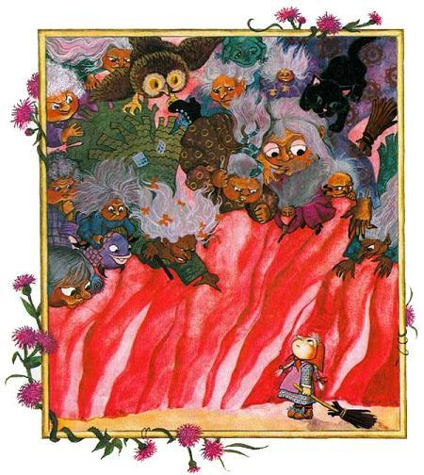- Не выдавай меня! - испуганно взмолилась Маленькая Баба-Яга.- Как же! - возразила тетка Румпумпель. - Обязательно выдам! Ты должна быть наказана!Тут к ним подскочили другие ведьмы. Они с любопытством окружили обеих. Ветряная ведьма Румпумпель сейчас же рассказала им обо всем.- Что теперь с ней делать? - спросила она под конец.- Пусть за это поплатится! - закричали ведьмы тумана.- К Главной ведьме ее! - прокаркали горные. - Немедленно к Главной ведьме!- Правильно! - закричали все ведьмы. - Хватайте ее и тащите! Маленькой Бабе-Яге не помогли ни просьбы, ни мольбы. Тетка Румпумпель схватила ее за шиворот и приволокла пред страшные очи Главной ведьмы. Та восседала на троне из печных ухватов. Морща лоб, выслушала она ветряную ведьму.Потом она зло уставилась на Маленькую Бабу-Ягу и загромыхала:- И ты осмелилась прискакать в эту ночь на Блоксберг? Несмотря на то, что детям твоего возраста это запрещено? Как пришла тебе в голову столь сумасшедшая мысль?- Сама не знаю! - Маленькая Баба-Яга затряслась от страха. - Мне… мне вдруг очень захотелось… вот я села на метлу и прискакала…- Тогда садись и скачи обратно! - приказала Главная ведьма. - Исчезни с глаз моих! Немедля! Иначе я рассержусь!Маленькая Баба-Яга постепенно оправилась от страха. Она поняла, что с Главной ведьмой еще можно договориться.- Нельзя ли мне хоть на будущий год участвовать в танцах? - робко спросила Маленькая Баба-Яга.- Хм… - задумалась Главная ведьма. - Обещать не могу. Но если ты станешь к тому времени хорошей ведьмой, тогда посмотрим. Ровно через год, накануне Вальпургиевой ночи, мы устроим тебе экзамен. Но это будет трудный экзамен! Если ты его выдержишь, тогда посмотрим!- Спасибо! - обрадовалась Маленькая Баба-Яга. - Я вам очень благодарна! Обещаю вам стать через год хорошей ведьмой. - И она вскочила верхом на метлу, чтобы отправиться домой.Но тут вмешалась ветряная ведьма Румпумпель:- Разве ты не хочешь ее наказать? - спросила она у Главной ведьмы.- Накажи ее! - закричали другие.- Во всем должен быть порядок!- Давайте бросим ее в огонь! - закричала ведьма грозы.- Поджарим ее слегка! - откликнулись другие.- Лучше запрем ее на неделю, - крикнула травяная ведьма, - в моем гусином сарае! Он все равно пустой…- Лучше отдайте ее мне! - сказала болотная ведьма. - Пусть посидит у меня недельку в болоте! По самые уши!Маленькая Баба-Яга очень испугалась. Ведь все эти угрозы могли осуществиться.Когда все высказались, слово взяла Главная ведьма.- Если уж вы так требуете наказания… - начала она.- Требуем! Требуем! - загалдели ведьмы, и громче всех тетка Румпумпель.- Тогда я предлагаю отнять у нее метлу! - крикнула Главная ведьма. - Пусть отправляется домой пешком! Живет она далеко, ей придется идти три дня и три ночи. Пусть себе топает, пока не доберется! Этого вполне достаточно!- Нет, не достаточно! - заорала тетка Румпумпель. Но другие ведьмы согласились, что этого вполне достаточно. Они отняли у Маленькой Бабы-Яги метлу и швырнули ее в огонь. Потом они ехидно пожелали ей счастливого пути.Таким изнурительным и долгим было это путешествие! Три дня и три ночи понадобилось Маленькой Бабе-Яге, чтобы добраться до избушки. На рассвете четвертого дня она появилась дома со стертыми ногами и в разбитых ботинках.- Наконец-то ты вернулась! - встретил ее Абрахас. Он сидел на трубе и смотрел во все стороны - не появится ли откуда-нибудь его подруга. Когда он увидел вдали Маленькую Бабу-Ягу, словно камень свалился с его вороньей души. Он расправил крылья и полетел ей навстречу.- Как это вам нравится? - возмущенно каркал он на весь лес. - Она где-то шатается, а я сижу дома и места себе не нахожу! И как ты выглядишь! А почему ты хромаешь? Ты пришла пешком? Я-то думал, что ты на метле. Разве метла не у тебя?- Была у меня! - вздохнула Маленькая Баба-Яга. - Была!- Как - была? - удивился ворон. - Что это значит?- Это значит, что метлы больше нет!- Метлы… - каркнул ворон.- Уже нет! - повторила Маленькая Баба-Яга. Абрахас вдруг обо всем догадался. Он склонил голову набок:- Значит, они тебя все-таки поймали? Я это предсказывал! Но Маленькой Бабе-Яге было уже все равно. «Спать! - думала она. - Сейчас же спать!» Она проковыляла в свою каморку и бросилась на кровать.- Хо! - возмутился Абрахас. - Может быть, ты все-таки снимешь пыльное платье и грязные ботинки?Но Маленькая Баба-Яга уже громко храпела. Она спала, как сурок, до следующего дня. Когда она проснулась, Абрахас терпеливо сидел на спинке кровати.- Выспалась? - спросил он.- Приблизительно, - зевнула Маленькая Баба-Яга.- Тогда ты, может быть, расскажешь мне обо всем?- Сначала позавтракаем. Не могу же я рассказывать на пустой желудок! Наевшись до отвала, Маленькая Баба-Яга отодвинула тарелки и принялась рассказывать…- При всем твоем безрассудстве тебе еще повезло! - сказал Абрахас, когда она кончила. - Не забудь же, что через год ты должна стать хорошей ведьмой.- Постараюсь, - обещала Маленькая Баба-Яга. - Отныне я буду заниматься не шесть, а семь часов в день. Кроме этого, я сделаю еще нечто… Нечто очень важное…- Что именно? - поинтересовался ворон. Лицо Маленькой Бабы-Яги перекосилось. С ненавистью посмотрела она куда-то вдаль. Потом произнесла медленно, делая ударение на каждом слоге:- Я ей о-том-щу!- Кому?- Тетке Румпумпель! Во всем виновата только она. Это она меня выдала! Ей обязана я мозолями на ногах и разбитыми ботинками! Кто настроил против меня всех этих ведьм? Кто первый потащил меня к Главной ведьме? Она! Это она всех подзуживала!- Верно, - согласился Абрахас. - Это все подло! Но мстить?!- Я наколдую ей вместо носа свиной пятачок! - просвистела Маленькая Баба-Яга. - И ослиные уши! И телячьи ноги! И козлиную бороду! А вдобавок еще коровий хвост!- Коровий хвост и козлиную бороду? - простонал ворон. - Как будто ты ее этим разозлишь. Она такая же ведьма, как ты, и ей ничего не стоит расколдоваться!- Ты так думаешь? - промычала Маленькая Баба-Яга. - Тогда я соображу что-нибудь получше! Что-нибудь такое, с чем ей не справиться. Веришь?- Предположим, - согласился Абрахас. - Но если ты сделаешь ей что-нибудь плохое, ты потом сама пожалеешь.- Почему? - удивилась Маленькая Баба-Яга.- Потому что ты обещала Главной ведьме, что станешь хорошей. А хорошие ведьмы не делают ничего плохого! Заруби себе это на носу! Маленькая Баба-Яга неуверенно посмотрела на ворона:- Ты это всерьез? - спросила она.- Разумеется, - ответил Абрахас. - На твоем месте я бы об этом хорошенько подумал!Что делает Маленькая Баба-Яга, когда она натрет себе ноги? Она берет лягушачью икру, мышиный помет, подмешивает туда порошок растертых зубов летучих мышей, добавляет немного болотной воды и долго кипятит все это на открытом огне. Потом она смазывает этой мазью больные места, приговаривая заклинания из колдовской книги. И раны молниеносно заживают!- Так! С этим мы покончили! - сказала Маленькая Баба-Яга, отставляя мазь.- Хромота прошла? - спросил Абрахас.- Смотри сам! - И Маленькая Баба-Яга босиком пустилась в пляс по комнате. Потом она села на кровать и обулась.- Куда это ты собралась? - удивился ворон.- В деревню! - сказала Маленькая Баба-Яга. - И ты собирайся тоже.- О, это так далеко! - воскликнул Абрахас. - Метлы-то у тебя нет! Придется тащиться пешком.- В том-то и дело! - сказала Маленькая Баба-Яга. - Я не хочу больше ходить пешком! А раз я не хочу ходить пешком, надо идти в деревню…- Ты что, смеешься надо мной, что ли?- Почему смеюсь? Просто я хочу купить себе новую метлу!- О! Это другое дело! - обрадовался Абрахас. - Тогда и я с тобой! Надоело поджидать тебя дома.Тропинка в деревню шла через лес. Идти надо было по скользким, кривым корням деревьев, по камням и кочкам, продираясь сквозь колючие заросли ежевики. Правда, ворону было легко: он удобно устроился на плече своей подруги и только смотрел, чтобы не попала ей в глаза какая-нибудь ветка. Зато Маленькой Бабе-Яге пришлось туго: то и дело спотыкалась она о корни деревьев и цеплялась юбкой за ежевику.Проклятая дорога! - ворчала она. - Одно только меня успокаивает: скоро я опять буду летать!Так они добрели до края деревни и вошли в магазин мелочного торговца Балдуина Пфефферкорна. И господин Пфефферкорн, конечно, вовсе не удивился тому, что в его лавку вошла Маленькая Баба-Яга с говорящим вороном на плече.Он ведь никогда не видал настоящей ведьмы, поэтому он принял Маленькую Бабу-Ягу за обыкновенную старушку из соседней деревни. Он с ней вежливо поздоровался. Она тоже вежливо поклонилась в ответ.- Что вам угодно? - любезно сказал лавочник. Маленькая Баба-Яга спросила сначала сто граммов леденцов.- Пожалуйста, угощайся! - Она протянула ворону кулек с леденцами.- Благодар-рю! - прокаркал Абрахас.- Ученая птица! - с уважением пробормотал лавочник; но и этому он не очень удивился, потому что знал, что бывают на свете говорящие вороны. - Что вам еще предложить?- Есть у вас метлы? - спросила Маленькая Баба-Яга.- Конечно! - воскликнул господин Пфефферкорн. - Веники, щетки, метлы! И швабры! Есть и метелочки для смахивания пыли…- Нет, спасибо, мне нужно метлу!- На палке? Или без?- На палке, - сказала Маленькая Баба-Яга. - Палка как раз самое важное. И она не должна быть слишком короткой…- Такая подойдет? - услужливо спросил лавочник, выбрав метлу с длинной ручкой. - Длиннее в настоящий момент, к сожалению, нет…- Я думаю, подойдет, - кивнула Маленькая Баба-Яга. - Я беру ее…- Разрешите, я вам ее заверну, - предложил хозяин. - А то прутья торчат. Связанную вам будет удобнее нести…- Вы чрезвычайно внимательны, - улыбнулась Маленькая Баба-Яга, - но я думаю, что этого делать не стоит.- Как вам угодно! - Господин Пфефферкорн сосчитал деньги и проводил Маленькую Бабу-Ягу до двери. - Надеюсь еще встретиться с вами! Я ваш покорный…«Покорный слуга», - хотел он сказать, но так и застыл на месте с раскрытым ртом. Он вдруг увидел, как покупательница села на метлу верхом! Она что-то пробормотала себе под нос, и - вжик! - метла взлетела в небеса вместе с нею и вороном! Балдуин Пфефферкорн не поверил своим глазам. «Сохрани меня бог! - подумал он. - Все это я вижу наяву или я сплю?»Как вихрь помчалась Маленькая Баба-Яга на новой метле. Вот она уже над крышами деревни. Ворон Абрахас с трудом удерживался у нее на плече, судорожно цепляясь за платье.
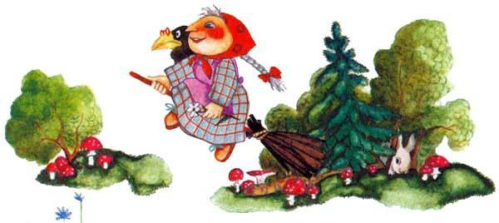
- Внимание! - прокаркал он. - Колокольня! Маленькая Баба-Яга вовремя повернула метлу. А то бы они так и остались висеть на кресте колокольни. Только фартуком задела она за железо - вжик! - и половина фартука осталась там.- Лети помедленней! - крикнул Абрахас. - Не то сломаешь себе шею! Ты что, с ума сошла?- Это такая метла! - крикнула Маленькая Баба-Яга. - Она меня не слушается!С новой метлой дело обстоит так же, как с молодой лошадью: ее надо сначала укротить и объездить. Если ты отделаешься при этом всего лишь одним разорванным фартуком, считай, что тебе повезло. Но Маленькая Баба-Яга была опытной наездницей. Она направила взбесившуюся метлу в открытое поле. Там не за что было зацепиться.- Балуй, нечистый дух! - покрикивала она на метлу. - Балуй! Скоро ты устанешь и наберешься разума! Хусса-а-эхх!.. Метла изо всех сил старалась сбросить наездницу. Она делала сумасшедшие прыжки в сторону, вверх, вставала на дыбы, падала, но ничего не помогало! Маленькая Баба-Яга сидела на метле крепко.Наконец метла признала себя побежденной, она совсем выбилась из сил. Теперь метла повиновалась каждому слову.Послушно летела она то быстро, то медленно, то прямо, то по кругу.- Давно бы так! - удовлетворенно промолвила Маленькая Баба-Яга. Она поправила на голове платок, одернула платье, потом ласково похлопала метлу, и они плавно понеслись навстречу лесу. Метла стала теперь смирнее овечки. Медленно скользила она по воздуху над верхушками деревьев. Где-то глубоко внизу проплывали заросли ежевики, гранитные глыбы… Маленькая Баба-Яга весело болтала в воздухе ногами, радуясь, что не надо больше тащиться пешком. Приветственно помахивала она рукой оленям и зайцам, пробиравшимся в чаще, и считала в земле лисьи норы.- Смотри-ка! Охотник! - И ворон показал вниз своим длинным клювом.- Вижу! - ответила Маленькая Баба-Яга. Она сморщилась и - питч! - ловко плюнула охотнику прямо на шляпу.- Зачем ты так? - упрекнул ее Абрахас.- Потому что мне так хочется! - хихикнула Маленькая Баба-Яга. - Пусть он думает, что идет дождь!Но ворон оставался серьезным.- Это нехорошо! - осуждающе сказал он. - Хорошие ведьмы не плюют людям на шляпы!- Ах, брось! - капризно сказала Маленькая Баба-Яга. - Отстань от меня!- Пожалуйста! - обиделся Абрахас. - Я отстану! Но твоя тетка Румпумпель будет рада, услышав о таких твоих «шуточках»…- Ветряная ведьма? Ей-то что за дело?- Очень даже что! - крикнул Абрахас. - Представляешь, как она обрадуется, если ты не станешь хорошей ведьмой!Маленькая Баба-Яга отрицательно покачала головой и хмыкнула.- Так оно и будет! - сказал Абрахас. - Сама увидишь, если не исправишься!- И он многозначительно замолчал.Маленькая Баба-Яга тоже замолчала. Слова Абрахаса заставили ее призадуматься. Мрачно размышляла она над словами ворона. Но как она ни раскидывала умом, все выходило, что правда за Абрахасом. Когда они прилетели домой, Маленькая Баба-Яга сказала:- Да, ты прав! Я должна стать хорошей ведьмой. Только так я могу досадить тетке Румпумпель. Это и будет моя месть. Пусть же она позеленеет от злости…- Так оно и будет! - каркнул Абрахас. - Но с сегодняшнего дня ты должна делать только хорошее.- В хороших делах недостатка не будет! - пообещала ему Маленькая Баба-Яга.Маленькая Баба-Яга занималась отныне не шесть, а семь часов в день. Через год она должна знать все, что написано в колдовской книге! И знать отлично! Учение давалось ей легко, она была молодой и старательной. И вскоре она уже знала наизусть все важнейшие колдовские фокусы. Иногда она летала на прогулку. После упорных занятий ей необходимо было немного проветриться. Иногда она даже ходила пешком по лесу. Потому что одно дело, когда тебя заставляют ходить, а совсем другое - когда ты сам хочешь! В этом есть своя прелесть.Один раз, когда она брела вот так по лесу с Абрахасом на плече, повстречались им три старушки. С пустыми корзинами за плечами шли они, опустив глаза в землю, как будто чего искали.- Что вы тут ищете? - спросила их Маленькая Баба-Яга.- Сухую кору и хворост для своих печек, - сказала одна старушка. А другая вздохнула:- Но нам не везет! Лес нынче как выметенный - ни одной сухой веточки!- И давно вы ищете? - спросила Маленькая Баба-Яга.- С утра, - сказала третья старушка. - Мы ищем и ищем, а не набрали вместе и одной полной корзины! Приближается зима, а мы не знаем, чем будем топить свои печи.Маленькая Баба-Яга заглянула в корзины: в них лежало всего несколько тощих веточек.- Сочувствую вам, - сказала она. - В чем же дело?- Дело в ветре, - сказали старушки.- В ветре? - удивилась Маленькая Баба-Яга. - При чем здесь ветер? Не понимаю!- А при том, что он не хочет дуть, - сказала первая старушка.- Никак не хочет! - подтвердила другая. - И с деревьев ничего не падает.- И нам нечего положить в корзину, - сказала третья.- Вот в чем дело, - задумчиво произнесла Маленькая Баба-Яга. Старушки закивали головами. А одна из них добавила:- Если бы я умела колдовать! Я наколдовала бы ветер… но я, к сожалению, не колдунья.- Да, - согласилась Маленькая Баба-Яга. - Ты не колдунья. Грустные старушки решили идти домой.- Искать нет больше смысла, - сказали они. - Пока не будет ветра, мы ничего не найдем… До свидания!- До свидания! - ответила Маленькая Баба-Яга.- Не можем ли мы им как-нибудь помочь? - прошептал Абрахас, когда они скрылись. Маленькая Баба-Яга засмеялась:- Сейчас! Только держись крепче, а не то тебя сдует ветром! Поднять ветер - это для ведьмы пара пустяков. Стоит присвистнуть - и начнется буря. Но какая! И Маленькая Баба-Яга свистнула; в тот же момент поднялся ужасный ветер. Он промчался по лесу, раскачивая стволы деревьев, с треском ломая сухие сучья и швыряя наземь кору. Старушки в чаще испуганно завизжали, втянув головы в плечи и вцепившись в развевающиеся юбки. Мгновение - и их снесло бы ветром. Но Маленькая Баба-Яга не хотела этого.- Хватит! - крикнула она. - Перестань! И ветер сейчас же стих. Старушки испуганно оглянулись. Они вдруг увидели, что весь лес усыпан сухой корой, сучьями и хворостом.- Какое счастье! - закричали они. - Столько хвороста за один раз! Теперь нам хватит дров на всю зиму!В несколько минут наполнили они свои корзины и потащились домой, сияя от радости.Маленькая Баба-Яга, ухмыляясь, смотрела им вслед. Даже ворон Абрахас был доволен, что случалось с ним редко. Легонько клюнул он Маленькую Бабу-Ягу в плечо и сказал:- Для начала совсем неплохо! Мне кажется, что у тебя есть все для того, чтобы стать настоящей хорошей ведьмой.Отныне Маленькая Баба-Яга всегда заботилась о том, чтобы собиратели хвороста не возвращались домой с пустыми корзинами. Знакомые старушки, встречаясь в лесу с Маленькой Бабой-Ягой, весело улыбались и говорили:- Собирать в этом году хворост - одно удовольствие! Есть за чем ходить! Но как удивилась однажды Маленькая Баба-Яга, когда встретила заплаканных старушек с пустыми корзинами за плечами. Еще накануне вечером она наколдовала сильный ветер, и весь лес был усыпан хворостом… В чем же дело?- Подумай только, какая беда! - запричитали старушки. - Новый лесничий запретил нам собирать хворост… Он высыпал его наземь и сказал, что в следующий раз нас посадит!- Куда посадит?- В тюрьму… - заплакали старушки.- С чего это он?- Он злой! - закричали старушки. - Старый лесничий никому не мешал - собирай сколько хочешь. А этот новый страшен! Послушала бы ты, как он кричал! Теперь нам навсегда запрещено собирать хворост… - И старушки зарыдали еще сильнее.Маленькая Баба-Яга стала их успокаивать:- Не плачьте! Он еще одумается. Я его образумлю.- Как? - спросили старушки.- Это уж мое дело! - сказала Баба-Яга. - Идите и не волнуйтесь. С завтрашнего дня вы снова будете собирать хворост сколько захотите… Старушки поплелись домой. А Маленькая Баба-Яга сейчас же наколдовала себе полную корзину хвороста. Она поставила ее на дороге и уселась рядом, как будто очень устала и отдыхает.Долго ждать не пришлось: вскоре на дороге показался новый лесничий. Маленькая Баба-Яга сразу узнала его по кожаной куртке. За плечами у него висело ружье, а через плечо кожаная сумка.- Ха! - крикнул лесничий. - Еще одна старушенция! Что ты здесь делаешь?- Отдыхаю, - ответила Маленькая Баба-Яга. - Корзина слишком тяжела, и я должна немного отдышаться.- Разве ты не знаешь, что собирать здесь хворост запрещено?- Нет, откуда же мне знать!- Но теперь ты это знаешь! - вскипел лесничий. - Высыпай корзину и проваливай!- Высыпать корзину? - с удивлением переспросила Маленькая Баба-Яга. - Сжальтесь надо мной, господин новый лесничий! Вы не причините зла старой женщине!- Сейчас ты увидишь, что я тебе причиню! - заорал лесничий. И он схватил корзину, чтобы ее высыпать. Но тут Маленькая Баба-Яга сказала:- Нет, этого ты не сделаешь! Лесничий рассвирепел.«Я тебя арестую!» - хотел он сказать, но… но вместо этого вдруг произнес:- Прошу прощения, я пошутил! Конечно, ты можешь оставить себе этот хворост.«Что это со мной происходит? - подумал лесничий. - Почему я хотел сказать одно, а говорю другое?»Вы, конечно, понимаете, что Маленькая Баба-Яга его заколдовала. Но он-то этого никак не мог знать.«Так-то лучше, сыночек!» - подумала Маленькая Баба-Яга. А вслух она весело сказала:- Если бы только корзина не была столь тяжелой!- Может, тебе помочь? - осведомился лесничий. - Я мог бы отнести этот хворост к тебе домой…Маленькая Баба-Яга захихикала:- В самом деле, сыночек? Это очень любезно с твоей стороны! Такой вежливый молодой человек!«Черт знает что такое! - подумал лесничий. - Что я за чепуху болтаю? Я не узнаю сам себя!»Тут лесничий - совершенно против своей воли! - схватил корзину и взвалил ее себе на плечи.- Матушка! - сказал он. - Если ты очень устала, то садись на корзину верхом, я и тебя отнесу.- А ты не шутишь? - спросила Маленькая Баба-Яга.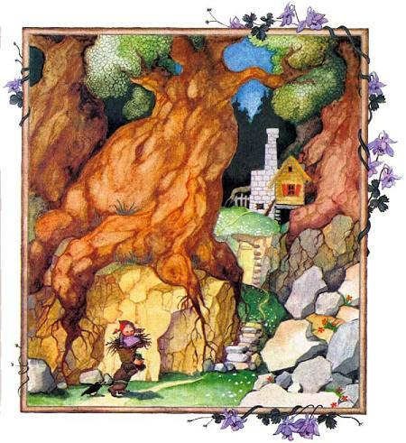Лесничий был сам не свой. Он с удивлением услышал собственный голос:- Конечно, не шучу! Залезай и садись верхом!Маленькая Баба-Яга не заставила себя дольше упрашивать. Одним махом вскочила она верхом на корзину. А ворон Абрахас вспорхнул ей на правое плечо.- Поехали! - сказала Маленькая Баба-Яга. - Вперед, сыночек! Лесничий готов был провалиться сквозь землю! Но вместо этого он послушно, как вьючный осел, двинулся по дороге.- Все время прямо! - скомандовал Абрахас. - И поживей, мой ослик, поживей! А не то я клюну тебя в попку!Лесничему становилось то жарко, то холодно. Он топал и топал. Скоро он взмок от пота, как в бане. Язык у него вывалился наружу. Сначала он потерял шапку, потом кожаную сумку. Ружье он тоже посеял. Так его гоняли по лесу до изнеможения.- Налево!.. - командовал Абрахас. - Теперь направо! За оврагом опять налево, а там прямо в гору!Когда они наконец добрались до избушки, лесничий уже еле стоял на ногах. Но Маленькая Баба-Яга спросила его без всякого сострадания:- Не хочешь ли ты, сыночек, порубить этот хворост?- Я его порублю, перевяжу и уложу штабелем! - пропыхтел лесничий, еле переводя дыхание.Так он и сделал. Когда он кончил - а времени прошло немало, - Маленькая Баба-Яга сказала:- Теперь ты можешь идти домой. Благодарю тебя! Такого милого и предупредительного лесничего я еще не видала. То-то обрадуются старушки, собиратели хвороста! Ведь ты им тоже поможешь, не правда ли? Новый лесничий ничего не ответил. Молча побрел он домой, качаясь от усталости.С той самой поры, завидя в лесу старушку, собирающую хворост, лесничий в ужасе обходил ее стороной.Маленькая Баба-Яга не раз еще вспоминала свою проделку.- Теперь я всегда буду так поступать! - призналась она ворону. - Я буду помогать хорошим людям. А плохих буду наказывать. Устраивать над ними разные шуточки!- А по-другому ты разве не можешь? - спросил Абрахас. - Ведь можно делать добро и без этих шуточек.- Ах, брось! - махнула рукой Маленькая Баба-Яга. - Без шуточек как-то скучно! Несколько дней подряд шел дождь. Маленькой Бабе-Яге не оставалось ничего иного, как отсиживаться дома и зевать в ожидании погоды. От скуки она иногда немного поколдовывала. Скалка и кочерга танцевали тогда на плите вальсы, совок весело кувыркался по полу, а бочонок с маслом прыгал со стола на плиту. Но все это были мелочи, которые вскорости надоели. Наконец выглянуло солнце, и Маленькая Баба-Яга обрадовалась:- Ура! - вскрикнула она весело. - Мы сейчас же вылетаем в трубу! И посмотрим, не пригодится ли где-нибудь наше колдовство!- Ради доброго дела и поколдовать не грех! - отозвался мудрый Абрахас. Вылетев в печную трубу, полетели они над лесом и дальше - над осенними лугами. Повсюду сверкали лужи. Дроги раскисли. Одинокие путники шлепали там по щиколотку в грязи.По дороге медленно ползла телега, тяжело нагруженная пивными бочками. В упряжке выбивалась из сил пара лошадей. Они медленно двигались по плохой дороге. Лошади старались изо всех сил, но воз был тяжел, а дорога вязкая. Возчик злился.- Н-но! - кричал он на лошадей, развалившись на облучке. - Шевелитесь, бестии! - и безжалостно стегал лошадей кнутом.- Возмутительно! - прокаркал Абрахас. - Колотит лошадей, как заплечных дел мастер! Можно ли на это спокойно смотреть?- Не волнуйся! - сказала Маленькая Баба-Яга. - Скоро он от этого отвыкнет.Оба последовали за телегой, пока та не остановилась в деревне возле трактира «У льва».Возчик сгрузил наземь две бочки пива, перекатил их в погреб и отправился в трактир пообедать. Усталых лошадей он оставил занузданными во дворе. Он не бросил им даже охапки сена!Маленькая Баба-Яга спряталась за сараем. Когда возчик скрылся в трактире, она выскочила, подбежала к лошадям и быстро спросила их на лошадином языке:- Ваш хозяин всегда такой злой?- Всегда… - вздохнули лошади. - Посмотрела бы ты на него, когда он пьян! Тогда он приходит в ярость и колотит нас кнутовищем! Потрогай рубцы на нашей коже - и ты поймешь, как он над нами издевается.- Парня надо проучить! - сказала Маленькая Баба-Яга. - Это позор, как он с вами обращается! Помогите мне с ним расквитаться.- С удовольствием! - ответили лошади. - Но что нам делать?- Когда он захочет ехать, вы не должны трогаться с места!- О, это невозможно! - испугались лошади. - Он забьет нас до смерти!- Обещаю, что с вами ничего не случится! Маленькая Баба-Яга подошла к телеге и взяла в руки кнут; она завязала на его кончике ма-аленький узелок… больше ничего! Потом она вернулась к сараю и спокойно легла на траву. Она поглядывала на дверь трактира, поджидая возчика. Что-то будет, когда он появится? Через некоторое время возчик вывалился из дверей. Видно было, что он изрядно поел и выпил. Громко насвистывая, подошел он к своему возу. С трудом вскарабкался на козлы, взял в левую руку вожжи, а правой потянулся, по привычке, за кнутом.- Н-но! - прищелкнул он языком и дернул вожжами. Но лошади не двинулись с места. Это его разозлило.- Ну подождите же, ленивые твари! Сейчас я вам помогу! - И возчик взмахнул кнутом…Что такое? Кнут просвистел в воздухе, но не задел лошадей. Зато удар пришелся по голове возчика.- Проклятье! - закричал возчик, он опять размахнулся… Произошло то же самое.Возчика охватила слепая ярость. Он вскочил. Как безумный, стал он размахивать кнутом, стараясь побольнее ударить лошадей. Но кнут каждый раз обвивался вокруг него самого.- О дьявольщина! - взревел возчик. - Так дело не пойдет! Кнут выпал у него из рук, в глазах почернело, он вынужден был схватиться за бочку, чтобы не упасть. Придя в себя, он увидел Маленькую Бабу-Ягу.- Поберегись! - пригрозила она. - Если ты еще хоть раз возьмешься за кнут, повторится то же самое! А теперь давай отъезжай! Но! По ее знаку лошади послушно тронули с места. Одна из них весело заржала: «Спасибо!», а другая вежливо поклонилась.Возчик сидел на козлах еле живой. Потерянно бормотал он себе под разбитый нос:- Никогда больше не возьму я в руки кнут!..Пятница для ведьм то же самое, что для всех людей воскресенье. Если люди не работают по воскресеньям, то ведьмы не колдуют по пятницам. У них это даже строже поставлено: колдовать по пятницам они просто не имеют права! Если их поймают на месте преступления - за каким-нибудь колдовством в пятницу, - беднягам придется худо. Они должны будут платить штраф. Так обстоит дело у ведьм. И Маленькой Бабы-Яги это касалось. Потому что она тоже ведьма, хотя и маленькая.И Маленькая Баба-Яга строго придерживалась этого правила. Ей вовсе не хотелось платить штраф. Еще в четверг спрятала она метлу в сарай и заперла колдовскую книгу в ящик стола. Подальше от греха. В пятницу она обычно вставала поздно. Делать-то нечего! Если нельзя колдовать, то зачем вставать рано? Лучше понежиться в постели. Перед обедом она обычно выходила прогуляться вокруг дома.- По мне, вполне хватало бы одной пятницы в месяц! - ворчала она частенько, сидя перед домом.То, о чем я сейчас рассказываю, случилось однажды в пятницу, поздней осенью. Маленькая Баба-Яга сидела, по обыкновению, на лавочке во дворе и скучала. Еще никогда ей так не хотелось поколдовать! Внезапно она услышала легкие шаги. Потом кто-то постучал в дверь дома.- Да, да! - встрепенулась Маленькая Баба-Яга. - Иду! Она вскочила и побежала к дому, сгорая от любопытства: кто бы это мог быть?Перед избушкой стояли мальчик и девочка. Они держались за руки. Завидев Маленькую Бабу-Ягу, они поздоровались.- Добрый день! - ответила Маленькая Баба-Яга. - Чего вам, ребятки?- Мы хотели расспросить у тебя дорогу в город, - сказал мальчик. - Потому что заблудились.- Мы ходили за грибами, - закончила девочка.- Так-так, - повторила Маленькая Баба-Яга, - ходили за грибами! Она вошла с детьми в дом. Там она усадила их за стол, налила им кофе и дала каждому по куску праздничного пирога. Потом она спросила, как их зовут.Мальчика звали Томас, а девочку - Врони. Были они братом и сестрой. Их родителям принадлежали трактир и гостиница «Золотой бык». Тот самый, что в городе, наискосок от базара…- Знаю, - кивнула Маленькая Баба-Яга.- А ты? - спросил Томас, наклонившись над чашкой. - Ты кто?- Отгадай! - захихикала хозяйка.- Откуда мне знать? - сказал Томас.- Я Баба-Яга, то есть ведьма… а это мой дом!- Ой! - испугалась девочка. - Ты - настоящая ведьма? И умеешь колдовать?- Только не бойтесь! - успокоил их ворон Абрахас. - Она хорошая ведьма и не сделает вам ничего плохого.- Нет, конечно, - подтвердила Маленькая Баба-Яга.Она подлила им обоим кофе. Потом спросила:- Наколдовать вам чего-нибудь?- Стой! - испуганно закричал Абрахас. - Одумайся! Ты забыла, что сегодня пятница?Но Маленькая Баба-Яга уже все решила.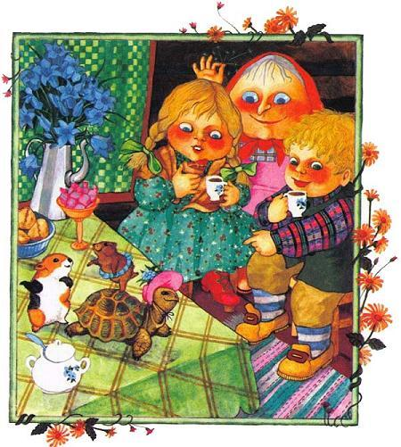- Мы просто-напросто запрем двери, закроем ставни - и никто ничего не заметит! - хитро ответила она.Захлопнув все ставни и двери и накрепко задвинув засовы, Маленькая Баба-Яга принялась за дело. Сначала она наколдовала на кухонном столе морскую свинку, потом хомячка, потом черепаху. Хомячок и морская свинка встали на задние лапки и долго танцевали. Черепаха танцевать не захотела.- Давай, давай! - прикрикнула на нее Маленькая Баба-Яга. - Не ленись! Волей-неволей пришлось танцевать и черепахе.- Здорово! - сказали Томас и Врони. - Ты это действительно умеешь!- Это только начало, - скромно ответила Маленькая Баба-Яга. Она взмахнула рукой, и животные исчезли. А Маленькая Баба-Яга принялась колдовать дальше.В кофейнике она наколдовала букет цветов, а потом устроила на полке - под самым потолком - целый кукольный театр!Выступали в театре ложки и поварешки. Они играли, как настоящие артисты. Дети никак не могли на все это насмотреться.- Еще! Еще! - просили они то и дело.Так Маленькая Баба-Яга колдовала два часа подряд: одно чудо следовало за другим. Наконец она сказала:- Теперь хватит! Вам пора домой!- Уже? - разочарованно спросили дети.- Да, самое время… Вы же хотите засветло быть дома, не так ли? Только сейчас дети заметили, что уже поздно. Они схватились за свои корзинки.- О! - изумился Томас. - Тут было всего несколько грибков, а теперь корзинки полны белых!Маленькая Баба-Яга тоже притворилась удивленной.- Чего только не бывает! - сказала она. Потом она быстро вывела ребятишек на дорогу.- Большое спасибо! - сказала на прощанье Врони. - А ты не придешь к нам когда-нибудь в гости? Мы показали бы тебе нашу кухню, и конюшню, и быка Корбиниана!- А это кто? - спросил Абрахас.- Это наш любимец! - воскликнул Томас. - Большой бык! На нем можно ездить верхом! Придете к нам?- Придем! - сказала Маленькая Баба-Яга. - Когда вам угодно?- В воскресенье через две недели! - предложил Томас. - Как раз будет праздник - День стрелка. Давайте встретимся на праздничной поляне за городом!- Договорились! - сказала Маленькая Баба-Яга. - В воскресенье через две недели я буду у вас. Ну, а теперь бегите!Томас и Врони схватились за руки и побежали по дороге в город. А Маленькая Баба-Яга с вороном на плече двинулась по тропинке к дому. «Хорошая была пятница! - думала она. - Если бы все пятницы проходили так быстро и весело!»Когда они вернулись, над трубой избушки стояла черная как смоль туча.- Вот оно! - закаркал Абрахас. - Ветряная ведьма Румпумпель! Она за нами в трубу подсматривала!- Может быть, это просто обычная грозовая туча, - сказала Маленькая Баба-Яга. - Я не вижу там никакой метлы…Но на душе у нее было неспокойно. А что, если это действительно ее тетка, ветряная ведьма? Тогда не миновать беды. Она непременно донесет Главной ведьме.- Посмотрим, чем все это кончится, - прошептала Маленькая Баба-Яга. Прошел день, второй, третий - целая неделя. Никто не призывал ее к ответу.Штрафа тоже никто не требовал. И Маленькая Баба-Яга с облегчением подумала: «Хорошо, что тетка Румпумпель ничего не видала!» Звенели колокола, лопались ракеты, сотни празднично одетых зрителей с трудом находили себе место на праздничной поляне за городом. Маленькая Баба-Яга повсюду искала Томаса и Врони. Она с трудом продиралась сквозь толпу. Ворон Абрахас сидел у нее на плече. Он чуть не вывихнул себе шею, глядя по сторонам.Где же они запропастились - Томас и Врони? Брат и сестра, глубоко опечаленные, сидели на траве позади палатки стрелков, на краю поляны. Там и нашла их Маленькая Баба-Яга после долгих поисков.- Ну и ну! - сказала она, покачав головой. - Что за грустные лица? Разве можно приходить на праздник с такими грустными лицами?- Нам можно, - сказал Томас. - Отец отдает нашего быка на премию для стрелков… Он чуть не плакал.- Быка Корбиниана? - переспросила Маленькая Баба-Яга.- Да, - всхлипнула Врони. - На премию лучшему стрелку…- А тот его зарежет и зажарит, - сказал Томас. - А потом все стрелки сядут за стол и съедят нашего быка…- А если его никто не выиграет? - сказала Маленькая Баба-Яга. - Так тоже может случиться…- Не может! - возразил Томас. - Стрелкового праздника без победителя не бывает!- Хм! - упрямо хмыкнула Маленькая Баба-Яга. - Бывает всякое! - Она уже мысленно составила себе хитрый план. - Пойдемте-ка со мной, и все будет хорошо! Вот увидите!Томас и Врони робко последовали за ней. В глубине души они ей, конечно, не верили.Когда они пришли на поляну, там уже маршировала колонна стрелков. Впереди, с саблей наголо, шел старшина стрелков. Позади трусил бык Корбиниан, разукрашенный разноцветными лентами.- Ура-а! - кричала, напрягая глотки, толпа. Люди толкались и вставали на цыпочки, вытягивая шеи: всем хотелось видеть быка и старшину.- Отделение, стой! - скомандовал старшина и приказал музыкантам играть туш.- Тише! - зашикали вокруг. - Сейчас старшина скажет речь!- Сегодня я имею честь, - начал старшина, - сердечно приветствовать вас всех на нашем празднике стрелков! Приношу в этот час нашу особую благодарность хозяину гостиницы «Золотой бык», который пожертвовал нам в качестве премии своего живого быка…- Ура-а! - закричали зрители. - Да здравствует хозяин быка! Старшина стрелков взмахнул саблей и сказал:- Объявляю праздник стрелков открытым! На краю поляны стоял высокий шест с деревянным орлом на конце: орла-то и должны были сбить стрелки. Первым вышел, конечно, старшина стрелков; он выстрелил и блестяще промазал!- Бывает, - сказали в толпе. Пристыженный старшина отошел в сторону. Следующим был его помощник. Он тоже прицелился, выстрелил - и опять мимо!В толпе сначала посмеивались, потом хохот стал всеобщим. Ведь если промажет кто-нибудь один, это еще ничего. Но когда мажут подряд все стрелки, тут можно живот надорвать от смеха! Разве такое когда-нибудь бывало?- Невероятно! - бормотал старшина стрелков, покусывая длинный ус. От такого позора он готов был провалиться сквозь землю. Ему и в голову не приходило, что Маленькая Баба-Яга просто заколдовала все их ружья. Но Томас и Врони, конечно, догадывались, в чем тут дело. С каждым выстрелом, бившим мимо цели, они становились все веселей.- Замечательно! - кричали они, подпрыгивая. - Чудесно! Когда отгремел последний выстрел. Маленькая Баба-Яга подтолкнула Томаса:- Теперь иди ты!- Я? Что мне там делать?- Стрелять!Мальчик понял. Он протолкался сквозь толпу к барьеру перед шестом.- Я сострелю орла! - важно сказал он.- Ты, карапуз? - удивился старшина и хотел было прогнать мальчишку. Но все загалдели:- Пусть стреляет!.. Пускай его!.. Мы так хотим!.. Все думали еще больше позабавиться.- По мне, пусть стрельнет! - сердито проворчал старшина стрелков. - Разве что смеха ради!Томас схватил ружье, вскинул его, как настоящий стрелок, и прицелился. Толпа затаила дыхание. Все привстали на цыпочки и впились глазами в деревянного орла.
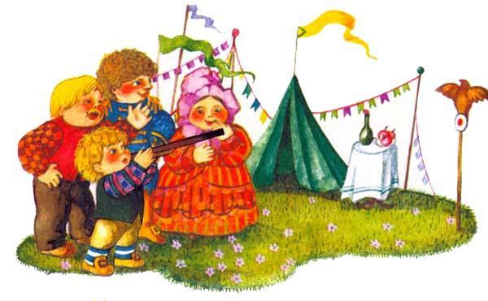
Из ружья полыхнуло - прогремел выстрел. Орел, кувыркаясь, слетел с шеста! И Томас стал королем стрелков.- Ура-а-а! - закричали в толпе. - Юхе-е-е! Ура-а-а!.. В воздух полетели шляпы.- Да здравствует Томас-победитель! Да здравствует король стрелков! Сын владельца быка выиграл быка!Томаса подняли на руки и стали качать.- На быка его! Верхом на быка!- Меня тоже! - крикнула Врони.- Залезай! - сказал Томас. - Ведь это и твой бык тоже! Они бы с удовольствием посадили верхом и Маленькую Бабу-Ягу. Но та не захотела. Томас и Врони двинулись верхом в город. Впереди маршировал оркестр, выдувая один веселый марш за другим. За быком с кислыми лицами шли вразброд стрелки во главе со старшиной. Восторженная толпа бежала за ними с криками:- Браво! Да здравствует король стрелков Томас! К детям протиснулся сквозь толпу корреспондент местной газеты. Он открыл свою записную книжку, достал карандаш и спросил:- Когда прикажете зажарить быка?- Никогда! - громко сказал Томас. - Его вообще не будут жарить! Бык отправится в свое стойло и останется там!Колокола звенели, ружья палили, и никто не заметил Маленькую Бабу-Ягу, которая скрылась в лесу. Довольная, села она верхом на метлу и взлетела в небо.- Тебе опять удалось доброе дело! - похвалил ее Абрахас. - Я думаю, что этим ты заслужила прощение за свое колдовство в пятницу.Был чудесный зимний день. Небо сияло ясной голубизной. Снег был белым и чистым, как новое полотно. Маленькая Баба-Яга и ворон сидели на краю леса и нежились в солнечных лучах. Вдруг они услышали неподалеку детские голоса и веселый гам. Маленькая Баба-Яга попросила ворона слетать и посмотреть, что там происходит. Вернувшись, Абрахас сказал:- Ребятишки, лет шести-семи! Лепят Снеговика, вон там, за деревьями…- На это стоит взглянуть! - сказала Маленькая Баба-Яга. До поляны было недалеко, и она пошла туда пешком. Когда она пришла, Снеговик уже стоял на поляне совсем законченный. У него был длинный морковный нос и глаза из углей. На голове вместо шляпы старая кастрюля. В правой руке он гордо держал метлу.Маленькая Баба-Яга тихо стояла за деревом, и ребятишки ее не заметили. Они плясали вокруг Снеговика, взявшись за руки, и громко пели:- Снеговик ты, Снеговик!С детства к холоду привык!Ты надел кастрюлю ловко!Из углей твои глаза!Нос твой - красная морковка -Твоя гордость и краса!Снеговик ты, Снеговик!С детства к холоду привык!Маленькая Баба-Яга смотрела на ребят, на Снеговика и радовалась. Поплясать бы сейчас вместе с ними…Но не тут-то было! Из лесу вдруг выскочила компания мальчишек постарше - всего семеро. С громкими воплями налетели они на Снеговика и свалили его. Кастрюлю они затоптали в снег, метлу переломили пополам. Потом накинулись на малышей и стали катать их в сугробе, натирая им лица снегом. Неизвестно, что бы они еще натворили, но тут из укрытия вышла Маленькая Баба-Яга.- Эй, вы! - грозно прикрикнула она на хулиганов. - Оставьте-ка малышей в покое!Хулиганы разбежались в разные стороны. Но прекрасный Снеговик был повержен. Малыши стояли грустные, опустив головы. Маленькая Баба-Яга от души им сочувствовала.- Слепите нового Снеговика! - посоветовала она им. - Нечего грустить!- Что в том толку? - ответили малыши. - Мы слепим, а большие его опять опрокинут. И метлы у нас теперь нет. Они же ее сломали!- Мне кажется, вы ошибаетесь, - хитро сказала Маленькая Баба-Яга. - Вот, смотрите-ка!Действительно, метла была совсем целая!- Принимайтесь-ка спокойно за дело, - ободрила малышей Маленькая Баба-Яга.- И не бойтесь! Если они еще раз попробуют вам помешать, я им задам. Можете на меня положиться.Малыши успокоились и принялись лепить нового Снеговика. Этот получился даже еще красивее, потому что малышам помогала Маленькая Баба-Яга. Но как только Снеговик был готов, из лесу опять выскочила шумная компания подростков. Малыши хотели было пуститься наутек, но Маленькая Баба-Яга их остановила:- Стойте! И смотрите, что сейчас будет! И действительно, произошло чудо: Снеговик вдруг вскинул метлу и двинулся на хулиганов! С одного мальчишки он сбил шляпу. Другого стукнул метлой по носу. Третьего и четвертого он схватил за шиворот и так столкнул головами, что у них искры из глаз посыпались. Пятого он зашвырнул на шестого и седьмого, и они покатились кубарем в снег… Потом Снеговик схватил метлу и в мгновение ока намел на хулиганов огромный сугроб. Этого они уж никак не ожидали! Молча барахтались хулиганы в сугробе. Закричать они не могли, потому что набрали полные рты снега. Наконец они кое-как выкарабкались и пустились наутек. Снеговик же спокойно вернулся на свое место, поднял метлу и застыл в обычной позе. Он стоял, как будто ничего не было! Малыши бурно торжествовали. Теперь-то хулиганы больше не вернутся! Маленькая Баба-Яга веселилась вместе со всеми. Она так хохотала, что на глазах у нее выступили слезы. Ворон Абрахас даже испугался:- Перестань! Перестань! - каркал он. - А не то лопнешь! Как попали негритята на заснеженную деревенскую улицу? С каких пор разгуливают здесь индейцы и турки? Индейцы - с перьями на шапках, с разрисованными лицами, и турки - в красных фесках с кисточками и в широченных шароварах.- Они из цирка! - важно изрек Абрахас. Но оба негритенка вовсе не были артистами цирка. Индейцы и турки - тоже. И маленькие китайцы, и людоед, и шейх - обитатель пустыни, и вождь готтентотов вовсе не были циркачами! Просто в деревне начался карнавал. А раз карнавал, значит, ребятишек освободили от школы и все они, ряженые, двинулись карнавальным шествием на деревенскую площадь. Маленькие турки несли над головами бумажных змеев.- У-а-а! У-а-а! - кричал вождь готтентотов. Людоед ревел:- Я голоденнн! Голоденнн! Кто хочет, чтоб я его съеллл?! Турки визжали по-турецки, эскимосы - по-эскимосски, ковбои палили в воздух из пугачей. Трубочист размахивал черным картонным цилиндром. Петрушка держал за шиворот черта и стегал его плеткой - понарошку, конечно, - а разбойник Яромир корчил такие рожи, что его черные усы все время отваливались.- Видишь ты вон там Ма-а-ленькую Бабу-Ягу? - спросил вдруг Абрахас.- Где?- Во-он там, у пожарной каланчи! Видишь? В руках у нее длинная метла…- Верно! - обрадовалась Маленькая Баба-Яга. - Надо будет взглянуть на нее поближе!Они подбежали к карнавальной Бабе-Яге и поздоровались.- Добрый день! - ответила ряженая. - Мы с тобой что - сестры?- Весьма возможно! - ответила настоящая Баба-Яга. - Сколько тебе лет?- Мне - двенадцать… А тебе?- Сто двадцать семь с половиной.- Здорово придумано! - крикнула ряженая Баба-Яга. - Это надо запомнить! Если меня теперь спросят, сколько мне лет, я скажу: двести пятьдесят девять и три четверти!- Но мне действительно столько лет! - сказала настоящая Баба-Яга.- Ну конечно! - с усмешкой ответила ряженая Баба-Яга. - И колдовать ты умеешь! И летать верхом на метле!- Еще бы! - сказала настоящая Баба-Яга. - Может, поспорим?- Лучше не будем спорить, - примирительно сказала ряженая Баба-Яга. - Ведь колдовать ты все равно не умеешь. И летать на метле тоже.- На что поспорим? - загорелась настоящая Баба-Яга. Тут ряженая Баба-Яга просто рассмеялась.- Эй! - крикнула она весело. - Ребята! Идите сюда! Турки, негритята! Все сюда! Здесь Маленькая Баба-Яга, которая умеет летать на метле!- Не может быть! - удивился Петрушка.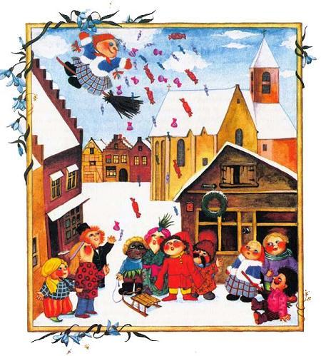- Да, да! Она еще спорит! Пусть-ка покажет, правда это или нет! Толпа ребят окружила двух маленьких ведьм. Трубочист и разбойник Яромир, Петрушка и индейцы, вождь готтентотов и негритята - все лезли вперед, крича и смеясь.- Так мы тебе и поверили! - кричали эскимосы.- Если ты нас обманешь, я тебя съем! - заревел людоед.- О, съешь, пожалуйста! - засмеялась Маленькая Баба-Яга. - Но поторопись, а не то я исчезну!Людоед хотел было схватить настоящую Бабу-Ягу за шиворот, но она его опередила: ловко вскочила на метлу и - вжик! - взвилась в воздух. Людоед от страха так и сел! Негритята, турки, индейцы и эскимосы лишились языка. У шейха - обитателя пустыни - слетел с головы тюрбан, разбойник Яромир застыл с раскрытым ртом, а индеец побледнел, как снег. Негритята тоже побледнели, но этого никто не заметил, потому что они были измазаны сажей.А Маленькая Баба-Яга, смеясь, кружилась над базарной площадью с вороном на правом плече. Потом она взлетела на крышу дома и помахала оттуда ручкой.- Эй, вы, там внизу! - каркнул Абрахас. - Теперь вы нам верите?- Я еще кое-что могу! - крикнула Маленькая Баба-Яга. - Людоед сказал, что он голоден…Она протянула руку, и в тот же момент на площадь низринулся ливень. О, это был особый ливень! С неба посыпались пончики, конфеты, пирожные! Ребята весело накинулись на угощение. Людоед глотал одно пирожное за другим, хотя это и не входило в его привычки.Только ряженая Баба-Яга ни к чему не притронулась. Задумчиво смотрела она вслед настоящей Маленькой Ба-бе-Яге, как та уносилась вдаль на своей метле.- Нет, надо же! - шептала она. - Наверно, ей действительно сто двадцать семь с половиной лет…- Карнавал все-таки прекрасная вещь! - сказал за ужином Абрахас. Он сидел на спинке стула. - Жаль, что в нашем лесу не может быть карнавала!- В нашем лесу? - переспросила Маленькая Баба-Яга; она подняла глаза от вязания. - Почему не может быть карнавала в нашем лесу?- Этого я не знаю, - сказал Абрахас. - Но это так, и тут ничего не поделаешь!- Между прочим, дорогой Абрахас, я как раз хочу попросить тебя об одном одолжении… Слетай, пожалуйста, завтра утром к лесу и передай всем, кого встретишь, чтобы они явились после обеда к избушке… Скажи, - безразлично произнесла Маленькая Баба-Яга, - скажи, что я приглашаю их на карнавал.- Как?! - закричал Абрахас. - Ты сказала - на карнавал?- Да, - повторила Маленькая Баба-Яга. - Я приглашаю всех на карнавал. На карнавал в лесу. На лесной карнавал…Скоро о карнавале узнал весь лес.- Чем больше будет народу на карнавале, - говорил Абрахас, - тем лучше!После обеда звери повалили со всех сторон: белки, косули, олени, зайцы, целая толпа кроликов и стаи мышей. Когда все собрались перед избушкой. Маленькая Баба-Яга сказала:- Давайте устроим карнавал!- А как это делается? - пропищали мыши. - Каждый из вас должен быть не тем, кто он на самом деле, а кем-нибудь другим, - объяснила Маленькая Баба-Яга. - Вам самим измениться трудно, но я вам помогу. Ведь я умею колдовать!Как она будет колдовать, она уже про себя решила. И Маленькая Баба-Яга тут же принялась за дело.Зайцам она наколдовала оленьи рога, а оленям - заячьи уши. Мышам она повелела расти, пока те не стали величиной с хорошую собаку, а кроликов она сделала совсем маленькими - ростом с мышей. Косулям она наколдовала красную, голубую и зеленую, как трава, шерсть. А белочкам приделала вороньи крылья.- А мне? - закричал Абрахас. - Надеюсь, что ты и меня не забудешь?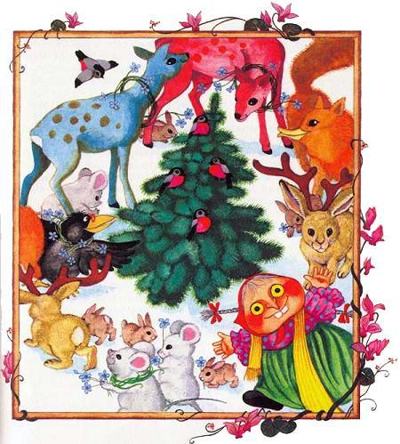- О тебе я тоже подумала, - сказала Маленькая Баба-Яга. - Ты получишь беличий хвост!Себе она наколдовала большие желтые совиные глаза и лошадиные зубы. Теперь она стала почти такой же страшной, как ее тетка Румпумпель. Превращения закончились, и можно было начинать. Вдруг раздался откуда-то сиплый голос:- Можно и мне участвовать в празднике? Звери с удивлением оглянулись… и тут все увидели лису, выскользнувшую из-за дерева.- Правда, меня никто не приглашал, - хитро улыбнулась лиса. - Зато я пришла сама и надеюсь, что вы не против. Я тоже хочу участвовать в карнавале!Зайчики испуганно затрясли оленьими рогами, белочки вспорхнули на крышу избушки, а мыши тесно столпились за спиной Маленькой Бабы-Яги, ища у нее защиты.- Пусть убирается! - закричали кролики. - Этого еще не хватало! Сейчас, когда нас сделали такими маленькими, она нам особенно опасна! Лиса притворилась обиженной:- Неужели мой наряд недостаточно красив? Я очень прошу: разрешите мне праздновать вместе со всеми! - обратилась она к Маленькой Бабе-Яге и завиляла хвостом.- Если ты обещаешь, что не причинишь никому зла!- Обещаю! - воскликнула лиса. - Даю вам свое лисье слово! Клянусь, если я его нарушу, то буду потом всю жизнь есть одну только картошку!- О, это слишком! - рассмеялась Маленькая Баба-Яга. - Вдруг ты нарушишь слово, и придется тебе, бедной, есть всю жизнь картошку! Но я постараюсь, чтобы до этого не дошло.И Маленькая Баба-Яга, не доверяя лисьему слову, наколдовала лисе утиный клюв.Звери сразу успокоились: теперь лиса не могла никого съесть. Даже кролики, превратившиеся в маленьких мышек, смотрели на лису без страха. Так начался лесной карнавал, который продолжался до позднего вечера. Белочки весело играли на деревьях в прятки. Ворон Абрахас кружился над оленями, он нарочно задевал их своим пышным хвостом. Кролики бесстрашно танцевали перед самым утиным клювом лисицы. А огромные мыши вставали перед косулями на задние лапы и важно попискивали:- Не воображайте, пожалуйста! Не такие уж вы, косули, великаны! Но косули и не думали расстраиваться. С любопытством посматривали они на великанов-мышей: «Ну что ж! Карнавал есть карнавал!» В небе поднялась луна, и Маленькая Баба-Яга сказала:- Надо бы нам потихоньку заканчивать. Но прежде чем вы отправитесь домой, я угощу вас ужином!И она опять принялась колдовать: косулям и оленям наколдовала она целый воз душистого сена; белочкам - огромную корзину орехов; мышам - овса, а кроликам - полкочана капусты на каждого. Перед началом пира она сказала несколько слов - и все опять стали обычными зверями. Гости весело принялись за еду. Все, кроме лисы: она так и осталась с утиным клювом.- Простите! - крякнула она по-утиному. - Разве вы не вернете мне мою пасть? Не могу же я есть утиным носом!- Потерпи! - ответила Маленькая Баба-Яга. - Когда все поужинают, ты тоже получишь свое угощение. Сама знаешь почему! Пришлось лисе дожидаться. Она сидела и грустно смотрела на этот веселый пир. Иногда она открывала клюв и нервно облизывалась утиным язычком. Когда последняя мышь скрылась в своей норке. Маленькая Баба-Яга взмахнула рукой, и к лисе опять вернулась ее хитрая мордочка. А перед ней появилась целая гора колбасы! Лисица щелкнула челюстями и принялась за еду.- Ну, как, вкусно? - спросила ее Маленькая Баба-Яга. Но лиса самозабвенно уписывала колбасу и ничего не ответила. - Наконец-то солнце приделало ноги зиме! - сказала Маленькая Баба-Яга. И это действительно было так. Потому что с каждым днем зима уходила все дальше и дальше. Наступила весна.Снег потемнел и исчез, лед растаял. Во всех уголках леса распустились весенние цветы. Распушились вербы, набухли почки берез. Становилось все теплей и теплей.Не удивительно, что все этому радовались. Каждый думал: «Как хорошо, что зима наконец уходит! Достаточно мы с ней намерзлись!» Радовался и ворон Абрахас. Он вообще-то никогда не унывал. Характер у него был легкий и независимый. Ворон Абрахас был закоренелым холостяком.- Холостяком жить куда как удобнее! - говаривал он часто. - Во-первых, не надо строить гнезда. Во-вторых, не приходится с женой спорить. В-третьих, не надо каждую весну заботиться о голодных воронятах. Сначала ты их кормишь, кормишь, а потом они все равно разлетятся по свету каждый своей дорогой! Все это я знаю от братьев, которые уже давно женаты, и вовсе им не завидую!Был у Абрахаса любимый брат. Звали его Кракс. Жил он в большом гнезде на старом вязе, возле утиного пруда. Абрахас навещал брата один раз в году весной. В эти дни в семье было тихо: жена Кракса сидела на яйцах и птенцы, которые вылуплялись позже, не мешали спокойному разговору. Но на тот раз Абрахас вернулся от брата чем-то взволнованный. Маленькая Баба-Яга это сразу заметила. Поэтому она спросила:- С братом Краксом ничего не случилось?- К счастью, еще нет, - ответил Абрахас. - Но брат и его жена в большой тревоге. Там хозяйничают двое мальчишек: они лазят по деревьям и опустошают гнезда! Позавчера они обчистили гнездо черного дрозда, а вчера гнездо сороки. Яйца они прикарманивают, а гнезда бросают в пруд. Брат Кракс в полной растерянности. Если они опять появятся, дойдет очередь и до него…- Пусть брат Кракс не волнуется! - сказала Маленькая Баба-Яга. - Слетай к нему и передай от меня привет.И скажи: пусть сейчас же сообщит, как только появятся мальчишки. Я проучу их!- Ты обещаешь? - вскричал Абрахас. - Нет, ты действительно хорошая ведьма! Хорошая, добрая Баба-Яга! Главная ведьма будет тобой довольна. Я сейчас же лечу к брату и все ему передам!Прошло несколько дней, но все было тихо. Маленькая Баба-Яга давно забыла об этом разговоре.И вдруг появился брат Кракс; он прилетел, запыхавшись, к вечеру.- Они уже здесь! Они уже здесь! - закаркал он еще издали. - Скорей помоги нам, а то будет поздно!Маленькая Баба-Яга как раз молола себе кофе. Выронив кофейную мельницу, бросилась она к метле, вскочила верхом и помчалась как вихрь к утиному пруду за лесом. Братья Кракс и Абрахас еле за ней поспевали. Когда они прилетели, мальчишки уже были высоко на дереве. Они подбирались к гнезду. Жена Кракса сидела на яйцах, дрожа с головы до ног.- Эй, вы, оба! - крикнула Маленькая Баба-Яга. - Что вам тут надо? Слезайте-ка оттуда!Мальчишки испугались. Но потом они увидели, что это всего лишь какая-то маленькая старушка. Они увидели ее внизу под деревом с метлой в руках. Им, конечно, и в голову не пришло, что это Баба-Яга. Один мальчишка показал Маленькой Бабе-Яге язык, а другой скорчил ей рожу.- Я вам говорю - слезайте оттуда! - пригрозила Маленькая Баба-Яга. - Не то будет плохо!Оба в ответ расхохотались. А один мальчишка нахально крикнул:- Залезай сюда, если сможешь! А мы будем тут сидеть сколько захотим! Бэ-э-э!- Ну хорошо! - сказала Маленькая Баба-Яга. - По мне, так оставайтесь наверху!И она накрепко приколдовала их к дереву - там, где они были. Они не могли теперь ни спуститься, ни подняться: оба словно приросли к толстому стволу вяза.Абрахас и его брат с женой напустились на мальчишек, каркая и хлопая крыльями. Они их щипали, клевали, царапали - на мальчишках не осталось живого места! Лихие разорители гнезд так громко завопили, что на их крики сбежалось полдеревни.- Что такое? Что случилось? - испуганно спрашивали друг у друга люди. - Ах, смотрите! Это Фриц - сын портного, и сын сапожника Зепп! Снова разоряют гнезда! Ну поделом им! Так им, разбойникам! Нечего было лезть за вороньими яйцами!..Никто не сочувствовал мальчишкам. Все только удивлялись: отчего те не могут спуститься? Вороны давно сидели в гнезде, а мальчишки все торчали на дереве.- Слезайте же! Что вы там застряли? - кричали снизу.- Мы не можем!.. - захныкал Зепп.А Фриц завопил:- Мы приросли-и! Приросли к дереву! Ма-ма!.. Пришлось вызывать из города пожарную команду. Пожарники растянули над машиной свою длинную лестницу и сняли горемык с дерева. И это удалось им, конечно, только потому, что Маленькая Баба-Яга вовремя освободила мальчишек от колдовства. Не то они сидели бы там и сейчас.Время шло, приближался конец года и Вальпургиева ночь. Дело в том, что у ведьм свой особенный календарь. Новогодний праздник бывает у них не зимой, а летом. Вальпургиева ночь на горе Блоксберг и есть такой праздник. Для Маленькой Бабы-Яги наступили ответственные дни: приближался экзамен. Ночи напролет сидела она дома и повторяла все, чем занималась в течение года.Она еще раз просмотрела всю колдовскую книгу страницу за страницей. Колдовство шло как по маслу!За три дня до Вальпургиевой ночи прискакала тетка Румпумпель. Она вылезла из черной тучи и сказала:- Я явилась по поручению Главной ведьмы! Ты приглашена на совет. Экзамен состоится послезавтра в полночь. Жди нас в поле, на перекрестке возле красного камня… Но… но подумай сперва хорошенько! Если хочешь, можешь не приходить.- Тут нечего и думать! - сказала Маленькая Баба-Яга. - Я непременно приду!- Кто знает? - пожала плечами тетка Румпумпель. - Может, будет разумнее остаться дома. Я с удовольствием передам твои извинения Главной ведьме…- Вот как?! - вскипела Маленькая Баба-Яга. - Уж в этом-то я не сомневаюсь! Но я не так глупа, как ты думаешь! И я ничего не боюсь!- Кто не слушает советов, тому не помочь! - вздохнула тетка Румпумпель. - Итак, до послезавтра!Ворон Абрахас очень хотел сопровождать Маленькую Бабу-Ягу на экзамен. Но это было запрещено. Единственное, что он мог сделать, - это пожелать Маленькой Бабе-Яге всего хорошего.- Не давай им себя запутать! - кричал он ей вслед. - Ты теперь стала хорошей ведьмой! А это самое главное!Ровно в двенадцать часов ночи появилась Маленькая Баба-Яга на перекрестке возле красного камня. Члены совета ведьм уже сидели полукругом на траве. Кроме Главной ведьмы, там еще были: болотная, лесная и туманная ведьмы, а также несколько представительниц других родов ведьм. И ведьма Румпумпель была там. Она была представительница от ветряных ведьм. «Пусть она меня послушает, тетка Румпумпель! - подумала про себя Маленькая Баба-Яга. - Она, наверное, лопнет от злости, когда увидит, как здорово я выдержу экзамен! И тогда меня допустят на гору Блоксберг!»- Итак, начнем! - сказала Главная ведьма. - Посмотрим, чему научилась за год эта маленькая ведьма.Все ведьмы по очереди стали задавать Маленькой Бабе-Яге вопросы. Тут же, не сходя с места, должна была она показывать разные штуки: вызывать ветер, гром и молнию; мгновенно растворять в воздухе огромный красный камень; низвергать дождь и град. Но все это было не сложно. Маленькая Баба-Яга не сделала ни одной ошибки. Даже когда тетка Румпумпель сказала: «Наколдуй-ка нам то, что написано в колдовской книге на странице тысяча триста двадцать четыре», - Маленькая Баба-Яга сделала все, как надо. Колдовскую книгу она знала наизусть вдоль и поперек.
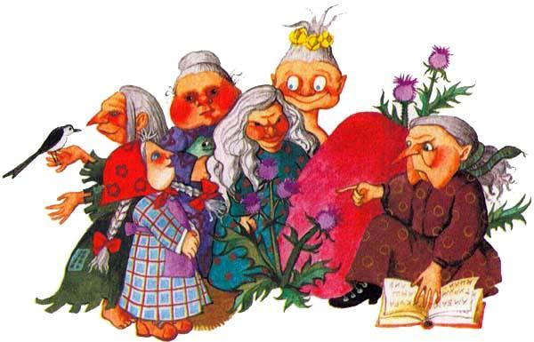
- Пожалуйста! - спокойно ответила тетке Маленькая Баба-Яга и наколдовала в точности то самое, что было написано на странице тысяча триста двадцать четыре, а именно: грозу с шаровой молнией.- Достаточно! - сказала Главная ведьма. - Ты доказала нам, что колдовать ты умеешь. Поэтому я разрешаю тебе присутствовать завтра на горе Блоксберг и танцевать вместе со всеми, несмотря на то, что ты еще так молода. Или у кого-нибудь есть особое мнение?- Нету! - хором сказали ведьмы, но тут встала тетка Румпумпель.- У меня особое мнение! - сказала она.- В чем дело? - осведомилась Главная ведьма. - Тебе не понравилось ее колдовство?- Дело не в колдовстве, - сказала тетка Румпумпель. - Дело в том, что, несмотря на свое искусство, она очень плохая ведьма! И я вам сейчас это докажу! - Из кармана фартука тетка Румпумпель вытащила черную тетрадку. - Весь этот год я тайком за ней наблюдала. Здесь записано все, чем она занималась. Сейчас я вам прочитаю…- Читай сколько влезет! - весело крикнула Маленькая Баба-Яга. - Если ты записала правду, то стыдиться мне нечего!- Сейчас мы увидим! - коварно усмехнулась тетка Румпумпель. И она медленно стала читать обо всем, чем занималась в этом году Маленькая Баба-Яга. Все поступки были описаны наиподробнейшим образом: и как она помогала старушкам, собиравшим хворост; и как она наказала злого лесничего; и история с возчиком пива; и история с быком Корбинианом, которому она сохранила жизнь; и про мальчишек, воровавших птичьи яйца, - все прочитала вслух тетка Румпумпель.- Расскажи им еще про Снеговика! - крикнула Маленькая Баба-Яга. - Как он у меня отлупил хулиганов!Маленькая Баба-Яга сперва думала, что тетка что-нибудь плохое напридумывает. Но она записала только хорошее!- Все это действительно так было? - строго спросила Главная ведьма.- Все так! - сказала Маленькая Баба-Яга. - Она не обманывает. Маленькая Баба-Яга смотрела на всех с гордостью. Она вовсе не замечала, что Главная ведьма становилась все строже и строже. Не заметила она и того, что другие ведьмы все задумчивее качали головами. Потому-то Маленькая Баба-Яга так вся и съежилась, когда Главная ведьма вдруг вскочила и крикнула, взмахнув костлявой рукой:- Это ее-то я чуть было не пустила на Блоксберг! Тьфу, какая это плохая ведьма!- Почему я плохая? - робко пискнула Маленькая Баба-Яга. - Я все время делала только хорошее!- В том-то и дело! - прошипела Главная ведьма. - Только та ведьма хорошая, которая все время делает только плохое! А ты плохая ведьма, потому что все время делала х о р о ш е е!- И кроме того, - ехидно сказала тетка Румпумпель, - и кроме всего этого, она еще занималась колдовством в пятницу! Она колдовала за закрытыми ставнями! Но я видела! Я подглядывала за ней в трубу! Страшный шум поднялся среди ведьм.- Ка-ак?! - заревела Главная. - Этого еще не хватало! - Злобно глядя на Маленькую Бабу-Ягу, она приказала визгливым голосом: - Завтра ты пойдешь на гору Блоксберг и приготовишь нам для костра целую кучу дров! Ты это сделаешь совсем одна, и никто не будет тебе помогать! В полночь все должно быть готово! А потом мы привяжем тебя к дереву, и ты будешь стоять там всю ночь и смотреть, как другие танцуют.- То-то нам будет весело! - сказала тетка Румпумпель. - Эту Вальпургиеву ночь ты никогда не забудешь! - О я несчастный ворон! - стонал добрый Абрахас, вырывая на своей груди перья. - О, я несчастный! Это я во всем виноват! Я - и больше никто! Я советовал тебе делать хорошие дела! Ах, если б я хоть чем-нибудь мог тебе помочь!- Ну ладно! Успокойся! - сказала Маленькая Баба-Яга. - Я сама с ними справлюсь. Еще не знаю как… Но я знаю, что к дереву они меня не привяжут!Она побежала на кухню, схватила колдовскую книгу и стала быстро перелистывать в ней страницы.- А меня ты с собой возьмешь? - спросил Абрахас.- Куда?- На гору Блоксберг! Я боюсь оставлять тебя этой ночью одну!- Договорились! - сказала Маленькая Баба-Яга. - Я возьму тебя, но с одним условием: закрой свой клюв и больше мне не мешай! Абрахас замолк, а Маленькая Баба-Яга углубилась в колдовскую книгу. Время от времени она что-то бормотала себе под нос. Что она там бормотала, ворон разобрать не мог, а спросить он боялся.Так длилось до вечера. Наконец Маленькая Баба-Яга встала, потянулась и сказала весело:- Теперь я знаю, что делать! Сейчас мы поскачем с тобой на Блоксберг! На горе Блоксберг, когда они туда прилетели, еще не было ни одной ведьмы. Они должны были появиться ровно в двенадцать часов ночи и ни минутой раньше. Так предписывалось уставом Вальпургиевой ночи. Маленькая Баба-Яга села на верхушку горы и вытянула ноги.- Разве не пора начинать? - спросил ее Абрахас.- Начинать? - откликнулась Маленькая Баба-Яга. - Что начинать?- Начинать собирать дрова! - воскликнул Абрахас. - Ты же должна натаскать для костра целую кучу дров! Или я ослышался?- Время терпит! - хихикнула Маленькая Баба-Яга. Но Абрахас не отставал.- До полночи остался всего только час! - волновался ворон. - Внизу, в деревне, только что пробило одиннадцать!- Пусть пробьет хоть половина двенадцатого! - спокойно сказала Маленькая Баба-Яга. - С этим костром я не опоздаю.- Надеюсь! - каркнул Абрахас. От удивительного спокойствия Маленькой Бабы-Яги ему становилось как-то не по себе. О, если бы все хорошо сошло!Внизу, в долине, пробило половину двенадцатого.- Начинай же! - заволновался Абрахас. - Осталось всего полчаса!- Мне хватит и пятнадцати минут, - сказала Маленькая Баба-Яга. Когда пробило без четверти, она вскочила на ноги.- Теперь начнем! - крикнула она.Маленькая Баба-Яга взмахнула руками и прошептала какое-то заклинание… В то же мгновение со всех сторон зажужжало! Что-то засвистело, застреляло, застучало! Трах! Бац! Бумс! - падало с неба на вершину горы, собираясь в огромную кучу.- Ого! - захлопал крыльями Абрахас. - Что я вижу! Это же метлы! Или это не метлы?- Это метлы! - рассмеялась Маленькая Баба-Яга. - Верховые метлы всех ведьм! Я их сюда вызвала… А вон та длинная метла принадлежит Главной ведьме.- То есть как? - чуть не свалился с горы Абрахас. - Что все это значит?- Я их подожгу! - крикнула Маленькая Баба-Яга. - Думаешь, они будут плохо гореть? Они сухие и вспыхнут, как порох! Но теперь мне нужна для растопки бумага.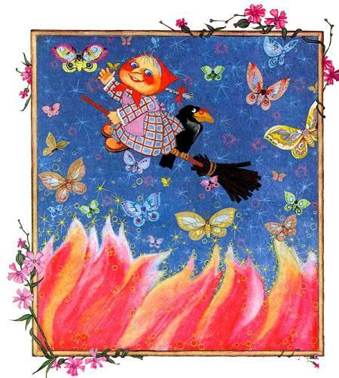И она опять что-то прошептала. И опять в небесах зашумело и зашуршало! Как бесконечные стаи летучих мышей поднималось что-то над лесом, все выше и выше, на вершину горы.- Сюда! Сюда! - кричала, подпрыгивая. Маленькая Баба-Яга. - На костер! Сюда! На костер!И тут Абрахас увидел, что это - книги! Да! Это были колдовские книги всех ведьм!- Что ты задумала?! - в ужасе закричал Абрахас. - Ведьмы тебя погубят!- Навряд! - отозвалась Маленькая Баба-Яга и произнесла третье заклинание. Оно разом сняло со всех ведьм их колдовскую силу. Все свое искусство они сразу забыли. И никогда они больше этому не научатся, потому что Маленькая Баба-Яга отняла у них колдовские книги.В долине пробило полночь.- Так! - удовлетворенно сказала Маленькая Баба-Яга. - Теперь мы начнем по-настоящему! Ур-р-а-а! Вальпургиева ночь!Маленькая Баба-Яга чиркнула зажигалкой.Лучшего колдовского костра и быть не могло! Треща и стреляя искрами, поднялись к небесам языки огня.До самого утра плясала Маленькая Баба-Яга вокруг бушующего пламени. Ворон Абрахас сидел у нее на плече. Маленькая Баба-Яга была отныне единственной ведьмой на земле! Колдовать теперь умела только она! О эти несчастные взрослые ведьмы! Вчера еще они смеялись над ней! Теперь настала ее очередь. Хорошо смеется тот, кто смеется последним! Вальпургиева ночь! - восторженно кричала Маленькая Баба-Яга, кружась в дыму и огне. На душе у нее было легко и весело.- Ура-а! Вальпургиева ночь!
